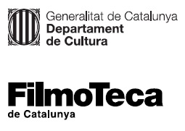
Nota de premsa

‘Censurats, retrobats, restaurats!’: joies del patrimoni audiovisual recuperades per les filmoteques

Un cicle aplega alguns dels títols, arraconats per culpa de la censura o atzars diversos, que cada any tenen la seva oportunitat de renéixer i ser redescoberts al festival Cinema Ritrovato de Bolonya

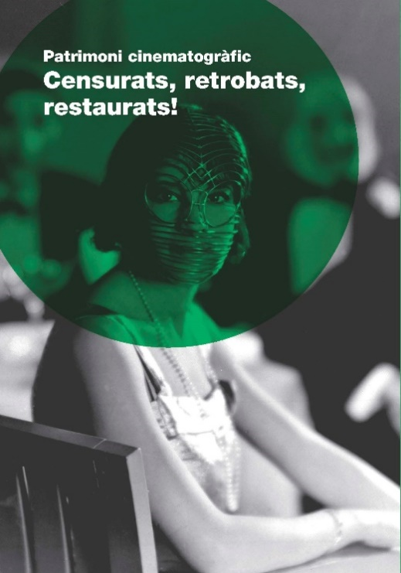
La principal tasca d’una filmoteca és mantenir viu el patrimoni cinematogràfic. Cada any, i ja en fa uns quants, a finals de juny, a Bolonya, diferents filmoteques de tot el món es troben per presentar films que han restaurat en el festival Cinema Ritrovato. En molts casos es tracta de pel·lícules que havien estat censurades per la moral o les conveniències polítiques de l’època, però també per raons comercials o estètiques.
Són films que durant anys no s’havien pogut veure o es consideraven perduts per sempre. I a Bolonya ressusciten. A vegades el film era ‘massa’ atrevit racialment, altres cops traspassava la ratlla del que es considerava sexualment acceptable. Hi ha pel·lícules prohibides per ser antinazis o antiestalinistes abans d’hora, però també es podien prohibir o marginar per mostrar una realitat social, ‘la de la migració laboral, la corrupció sindical, el pes de la tradició religiosa’, que no es volia admetre. I també les famílies, els hereus, han anat sovint contra la llibertat del creador. El cicle Censurats, retrobats, restaurats! ofereix un bon ventall d’aquestes pel·lícules recuperades de l’oblit procedents de filmoteques d’arreu.
Entre d’altres, es podrà veure la molt feminista The Warrior’s Husband (El marit de la guerrera), de Walter Lang (1933), centrada en el mite de les amazones i restaurada pel MoMA; Niedzielne igraszki (El joc del diumenge), de Robert Glinski (1983), film polonès arraconat durant quatre anys i recuperat per Filmoteka Narodowa, que mostra un grup d’infants jugant a la guerra el mateix dia de la mort de Stalin, mentre els seus pares lloen la memòria del líder soviètic; Anni difficili (Anys difícils), de Luigi Zampa (1948), un dels retrats més amargs de la Itàlia de postguerra, restaurat el 2008 amb la col·laboració de les cinemateques de Suïssa, Milà, Bolonya i el British Film Institute; The Last Movie, de Dennis Hopper (1971), un film amb un rodatge ple d’excessos que Hopper va muntar de manera experimental seguint els consells d’Alejandro Jodorowsky, i això va fer que el productor, Lew Wasserman, arxivés la pel·lícula durant dècades; el govern belga va subvencionar Paul Meyer perquè mostrés la política progressista en immigració del país a Déjà s’envole la fleur maigre (Ja vola la flor marcida) (1960), però el film es va convertir en una denúncia de l’explotació dels immigrants que ha recuperat la Cinémathèque Royale de Belgique, i la Cinemateca Portuguesa ha preservat Acto da primavera, de Manoel de Oliveira (1963), que recollia la representació de la Passió de Crist a Curalha.
El cicle continuarà durant els mesos de novembre i desembre amb títols com Sensualidad, The Patsy, Confucius, Venedig, Die kleine Veronika, Cabeza de Vaca o Al-mummia.

Un mes intens reivindicant el patrimoni
El cicle Censurats, retrobats, restaurats! enceta tot un seguit d’activitats que, al llarg del mes d’octubre, se centraran en la preservació i la reivindicació del patrimoni cinematogràfic. La Filmoteca participarà en les Jornades del Patrimoni Audiovisual, en col·laboració amb l’Arxiu Nacional i la Biblioteca de Catalunya. El Dia Mundial del Patrimoni Audiovisual, que se celebra el 27 d’octubre, hi haurà una sessió dedicada a la presència i la representació de les dones en el cinema dels orígens, La dona visible. Presències de la feminitat a la pantalla (1895-1920). Tot seguit acollirem representants de diverses filmoteques de l’Estat espanyol en unes jornades dedicades a debatre i comentar peces dels orígens restaurades, amb una sessió pública dimarts 29 d’octubre, Cinema dels orígens rodat a Espanya (1896-1910). Així mateix, inaugurarem l’exposició i el cicle Cineclubisme: El públic s’organitza, amb motiu del 40è aniversari de la Federació Catalana de Cineclubs, i presentarem dos films preservats al 2CR, Centre de Conservació i Restauració de la Filmoteca de Catalunya: Muerte al amanecer, de Josep Maria Forn (1959), i el film marroquí De quelques évènements sans signification, de Mostafa Derkaoui (1974), que es podrà veure a la Mostra de València i, ja al novembre, inaugurarà la Mostra de Cinema Àrab i del Mediterrani que acull la Filmoteca.

Podeu consultar la programació del cicle Censurats, retrobats, restaurats! AQUÍ

